1. Перечень заинтересованных лиц (стейкхолдеров)

1. Заказчик проекта
2. Аналитики и разработчики
3. Научные исследователи и преподаватели

2. Перечень функциональных требований

1. Система должна поддерживать выполнение имитационного моделирования для заданной модели.
2. Должна быть реализована функция анализа устойчивости моделей на основе данных моделирования.
3. Пользователь должен иметь возможность просматривать результаты моделирования в текстовом и графическом формате.
4. Система должна обеспечивать экспорт данных моделирования и результатов анализа в популярные форматы (например, CSV, PDF).

3. Диаграмма вариантов использования

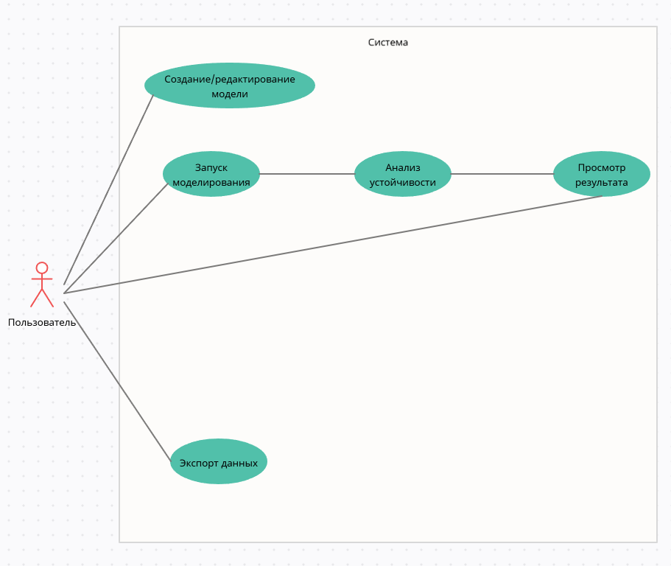

4. Перечень сделанных предположений

1. Пользователь имеет базовые знания о нотации EdPM.
2. Все входные данные корректны и заранее проверены пользователем.
3. Анализ устойчивости проводится с использованием стандартных алгоритмов.
4. Система предполагает использование на персональном компьютере с ОС Windows/Linux.
5. Модели не превышают ограничений по сложности (например, до 100 элементов).
6. Пользователи готовы изучить документацию для работы с системой.

5. Перечень нефункциональных требований

1. Система должна завершать анализ модели средней сложности (до 100 элементов) в течение 30 секунд.
2. Интерфейс должен быть интуитивно понятным и доступным для пользователей с базовыми навыками работы с компьютером.
3. Возможность увеличения объёма обрабатываемых данных без необходимости модификации.